User”s Manual

Menu Utama
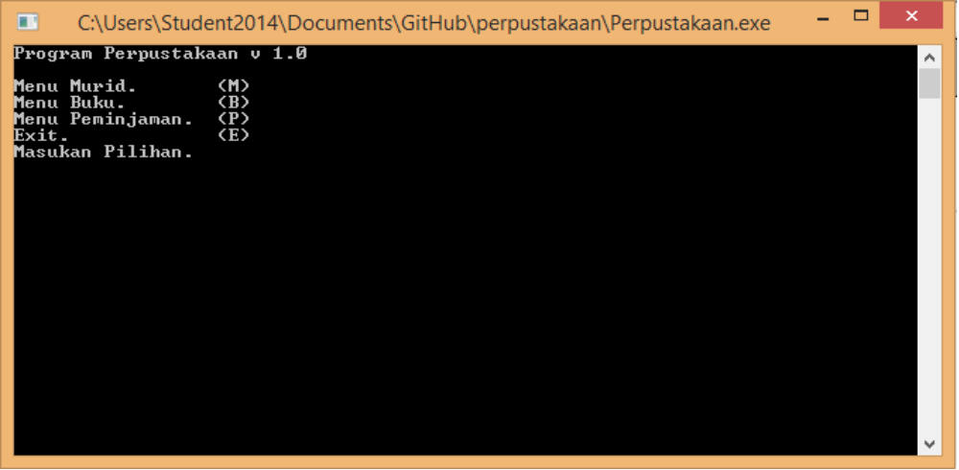
Tampilan menu utama dalam program perpustakaan.

1.Menu Murid
Klik huruf “ M/m “ untuk masuk ke dalam menu murid.
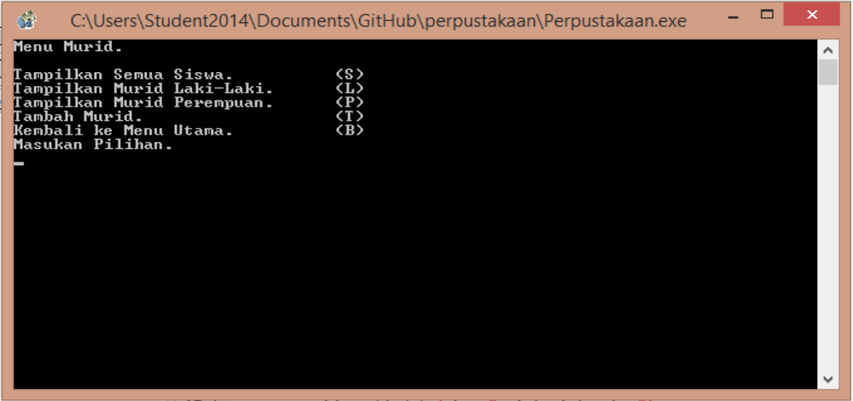
Dalam menu murid terdapat pilihan untuk menmpilkan semua data murid, semua data murid laki-laki, semua data murid perempuan, menambah murid, dan kembali ke menu utama.
  - Menampilkan semua data murid
Dapat masuk ketampilan ini dengan meng-klik huruf “S” atau “s” dalam menu murid.
Dalam tampilin ini dapat dilihat data murid yang sudah terdaftar. Murid diurutkan bedasarkan NIM dari yang memiliki NIM terkecil hingga NIM terbesar. Data murid juga di sertai nama, gender dan email.
Juga dapat meng-klik “B” atau “b” untuk kembali ke menu sebelumnya.
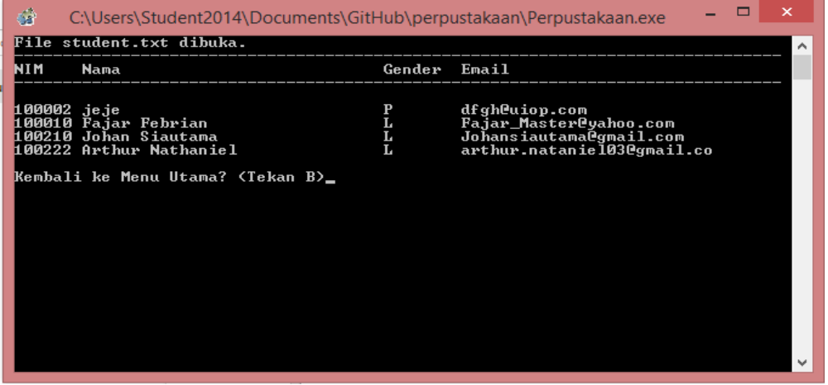
Contoh tampilan data murid.

  - Menampilkan hanya data murid laki-laki
Dapat masuk ketampilan ini dengan meng-klik huruf “L” atau “l” dalam menu murid.
Dalam tapilan ini dapat dilihat hanya data dari murid laki-laki saja. Dan dengan urutan yang sama, yaitu dari yang memiliki NIM terkecil ke yang terbesar. Juga disertai dengan nama murid, gender dan email mereka.
Juga dapat meng-klik “B” atau “b” untuk kembali ke menu sebelumnya.

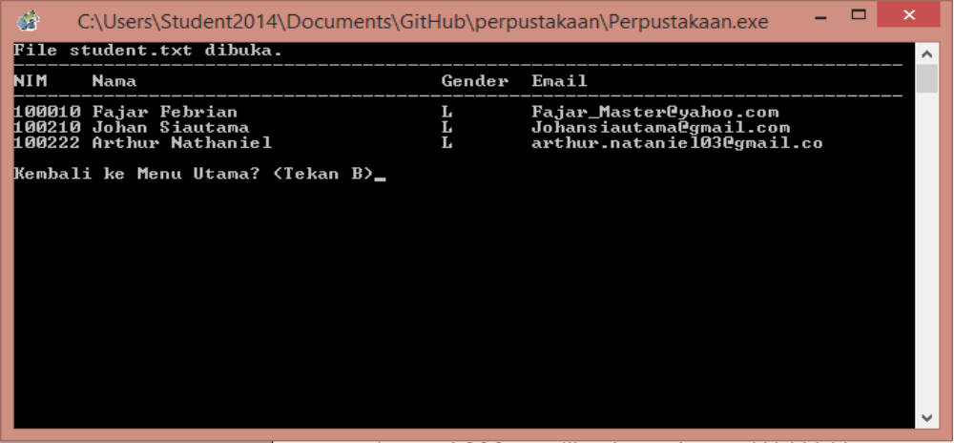
Contoh tampilan data murid laki-laki.

  - Menampilkan hanya data murid perempuan
Dapat masuk ketampilan ini dengan meng-klik huruf “P” atau “p” dalam menu murid.
Dalam tapilan ini dapat dilihat hanya data dari murid perempuan saja. Dan dengan urutan yang sama, yaitu dari yang memiliki NIM terkecil ke yang terbesar. Juga disertai dengan nama murid, gender dan email mereka.
Juga dapat meng-klik “B” atau “b” untuk kembali ke menu sebelumnya.
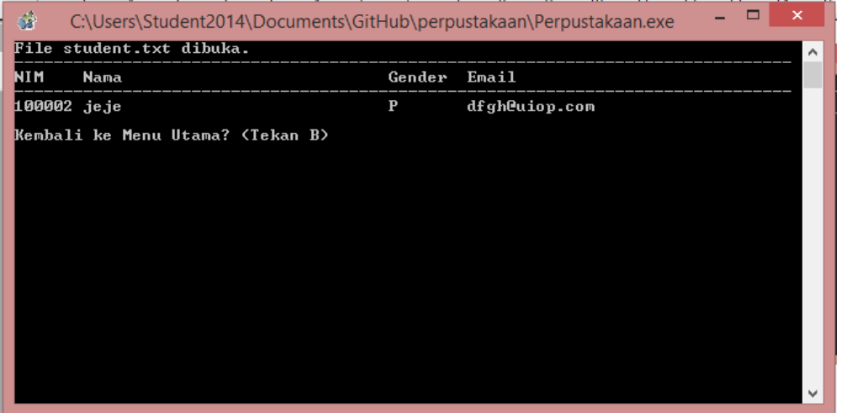
Contoh tampilan data murid perempuan.

  - Menambah murid
Dapat menambah jumlah muride dengan meng-klik huruf “T” atau “t” di menu murid.
Masukan NIM, nama, lalu gender dan email.

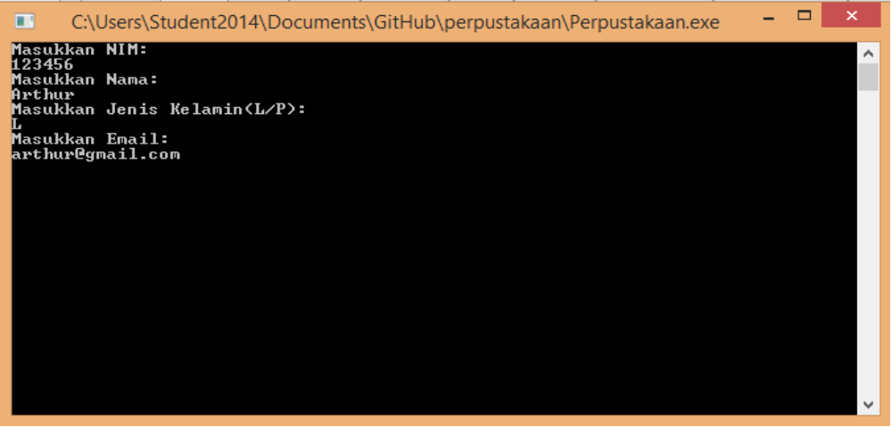
Contoh menambah murid.

2.Menu Buku
Klik huruf “B“ atau “b“ untuk masuk ke dalam menu buku.
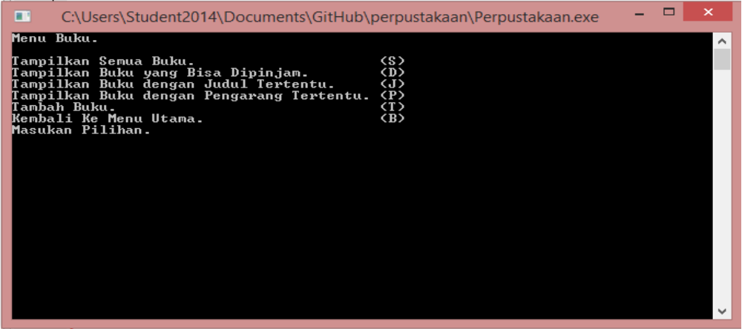
Dalam menu buku terdapat pilihan untuk menapilkan list buku, menampilkan buku apa saja yang bisa dipinjam, mencari buku dengan ketentuan judul tertentu, mencari buku dengna ketentuan pengarang tertentu, menambah jumlah buku, dan kembali kemenu utama.
  - Menampilkan semua buku
Dapat masuk ke tampilan ini dengan meng-klik huruf “S” atau “s” di menu buku.
Dalam tampilian ini ditampilkan buku-buku yang sudah ada. Urutan buku bedasarkan judul secara ascending diikuti oleh nama pengaran buku, edisi dan tanggal buku itu dipinjam dan NIM peminjam.
Dapat kembali ke menu sebelumnya dengan meng-klik huruf “B” atau “b”.

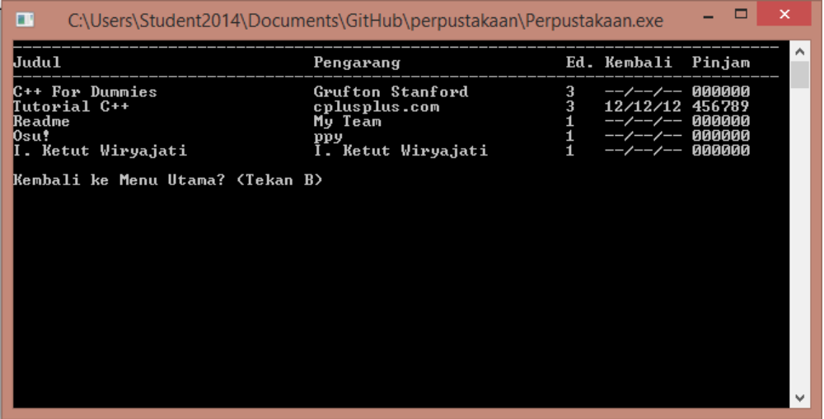
Contoh tampilan data buku.

  - Menampilkan buku yang bisa dipinjam
Dapat masuk ketampilan ini dengan mengklik huruf “D” atau “d' di menu buku.
Dalam tampilan ini ditampilkan buku yang dapat dipinjang dengan syarat NIM peminjam yang masih kosong juga tanggal pinjam yang belum terisi.

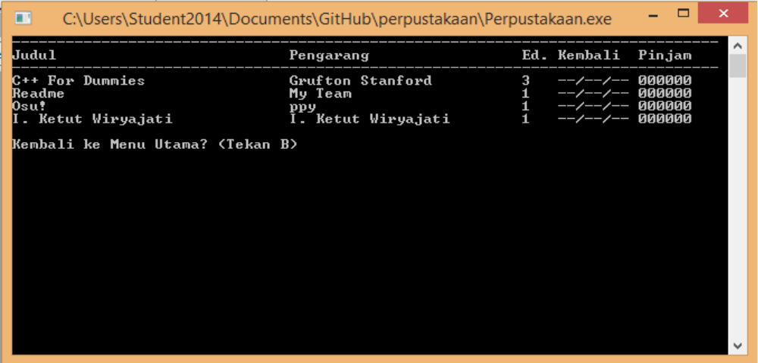
Contoh tampilan buku yang dapat dipinjam.

  - Mencari judul dengan ketentuan tertentu
Dapat melakukan pencarian terhadap judul buku dengan ketentuan tertentu dengan mengklik huruf “J” atau “j” dalam menu buku.

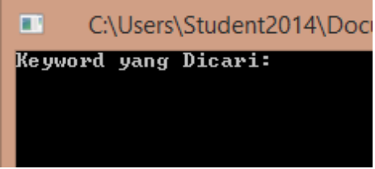
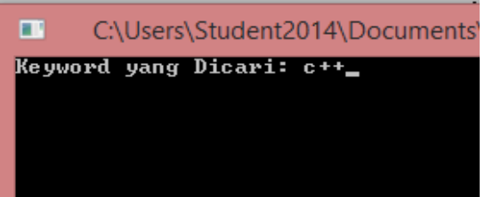
Akan masuk kedalam pencari untuk memasukan keyword. Setelah itu akan ditampilkan buku dengan judul yang memiliki kecocokan dengan keyword yang dimasukan.
Judul buku diikuti dengan pengarang, edisi tanggal dipinjam dan NIM peminjam.
Dapat kembali ke menu sebelumnya dengan meng-klik huruf “B” atau “b”.

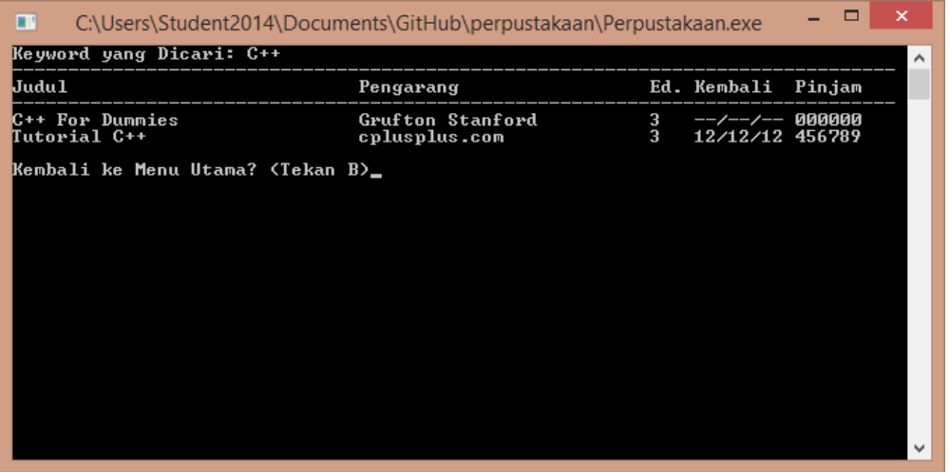
Contoh tampilan pencarian buku dengan ketentuan judul tertentu.

  - Mencari buku dengan pengarang tertentu
Dapat melakukan pencarian buku dengan ketentuan nama pengarang tertentu dengan mengklik huruf “P” atau “p” dalam menu buku.
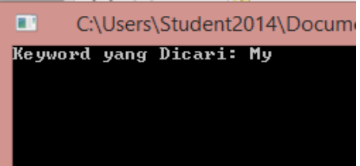
Akan masuk kedalam pencari untuk memasukan keyword. Setelah itu akan ditampilkan buku dengan pengarang yang memiliki kecocokan dengan keyword yang dimasukan.
Judul buku diikuti dengan pengarang, edisi tanggal dipinjam dan NIM peminjam.
Dapat kembali ke menu sebelumnya dengan meng-klik huruf “B” atau “b”.
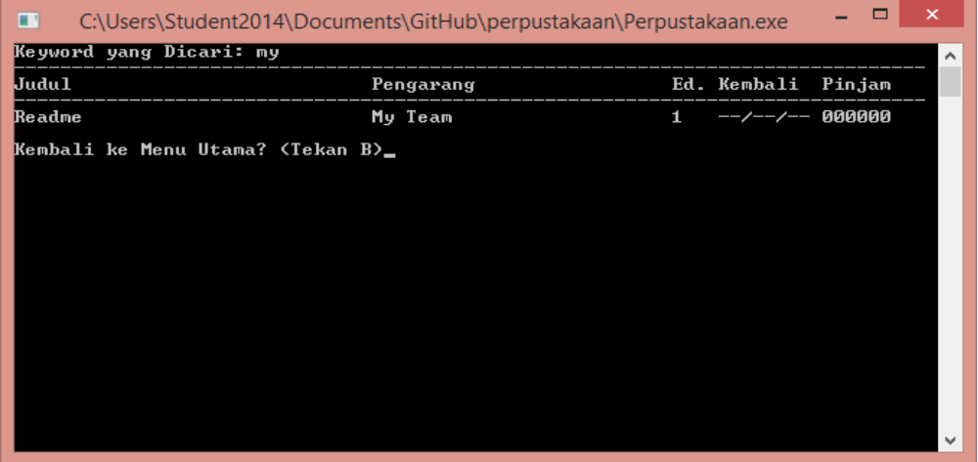
contoh tampilan pencarian dengan nama pengarang tertentu.

  - Menambah Buku
Dapat menambah buku dengan meng-klik huruf “T” atau “t” di menu buku.
Akan masuk dalam penambah untuk memasukan judul buku, pengarang, dan edisi.
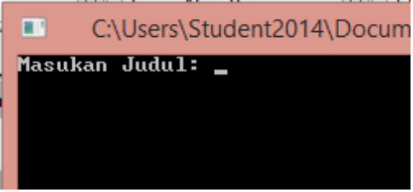
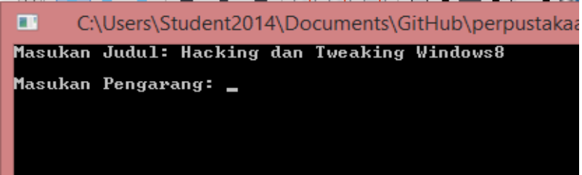

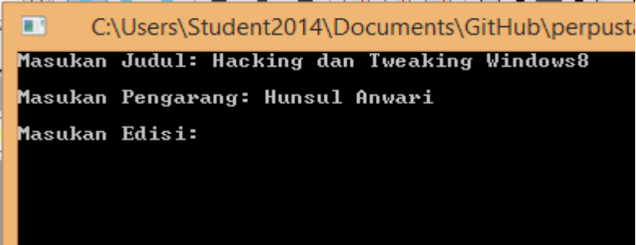
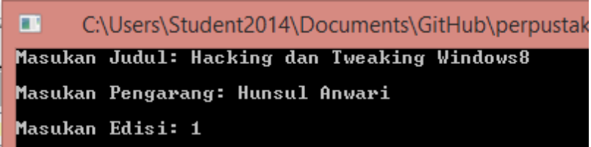
Setelah itu dapat dilihat di tampilan semua buku yang ada bahwa buku yang ditambahkan sudah ada dalam file. Lalu akan langsung masuk ke mnu sebelumnya.

3.Menu Peminjaman
Klik huruf “ P/p ” untuk masuk ke dalam menu peminjaman.
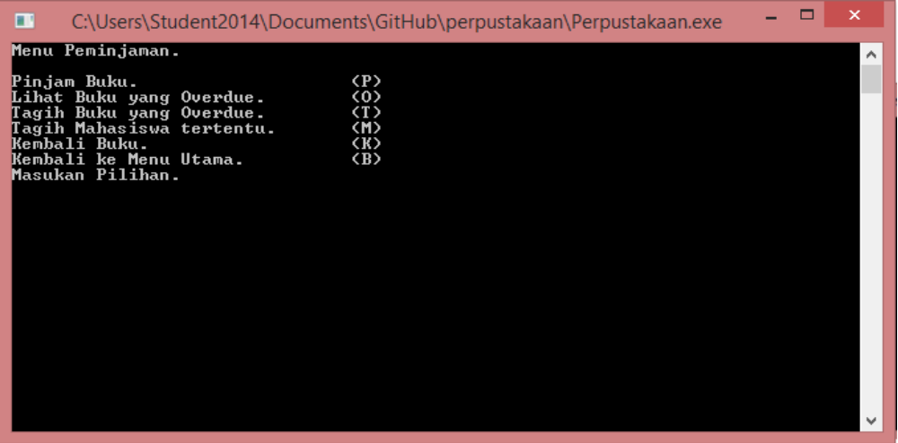
Dalam menu peminjaman terdapat pilihan untuk melakukan peminjaman, melihat buku yang sudah overdue, menagih buuku yang sudah overdue, menagih mahasiswa tertentu, mengembalian buku, dan kembali ke menu utama.
  - Meminjam buku
Dapat melakukan peminjaman dengna meng-klik “P” atau “p” di menu peminjaman.
Masukan NIM mahasiswa sebagai peminjam. Lalu id buku yang ingin dipinjam.

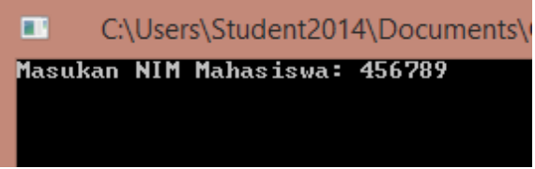

  - Lihat buku yang overdue
Dapat measuk ketampilan ini dengan meng-klik huruf “O” atau “o” di menu peminjaman.
Akan ditampilkan judul buku dan jumlah hari yang sudah lewat sejak batas yang ditentukan.
Dapat kembali ke menu sebelunya dengan meng-klik “B” dan “b”.
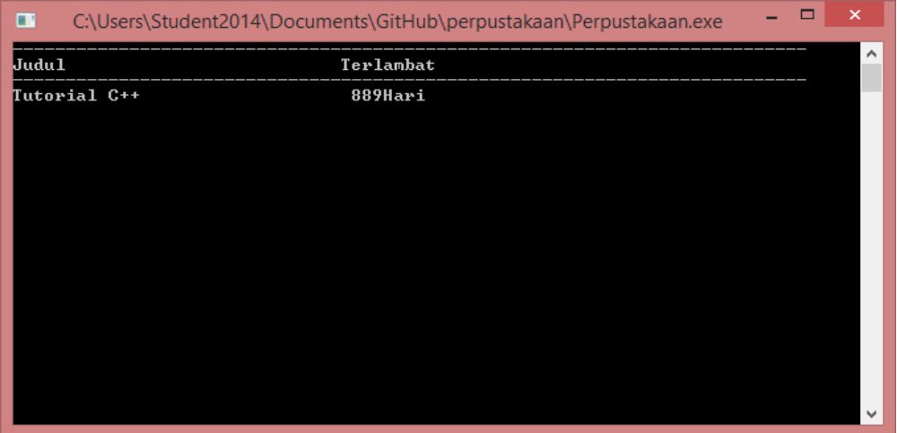
contoh tampilan buku yang overdue.
  - Menagih buku yang overdue
Dapat masuk ke tampilan ini dengan meng-klik huruf “T” atau “t” di menu peminjaman.
Masukan ID buku untuk mmengcek apakah buku overdue atau tidak. Jika ya akan ditampilkan judul buku dan jumlah hari yang sudah lewat sejak batas dan denda terhadap buku tersebut.
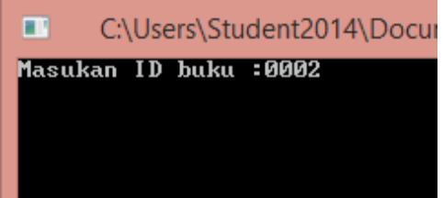
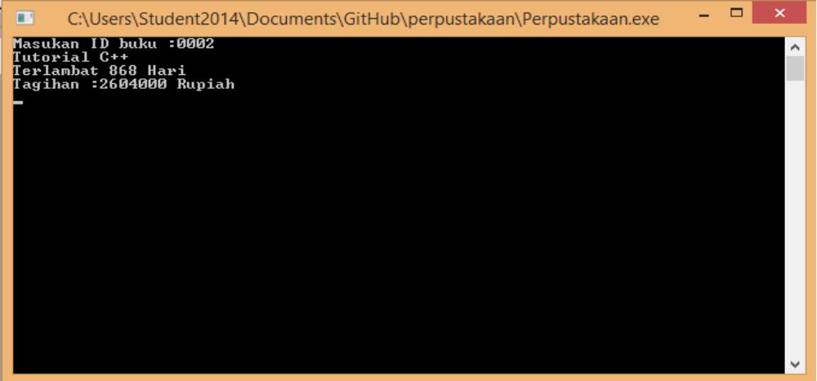
Contoh tampilan buku yang ditagih.

  - Menagih mahasiswa tertentu
Dapat masuk ke tampilan ini dengan meng-klik huruf “M” atau “m” di menu peminjaman.
Masukan ID mahasiswa. Lalu akan ditapilkan buku yang mahasiswa tersebut pinjam dan denda yang dia miliki jika buku yang di pinjam sudah overdue.

  - Mengembalikan buku
Dapat mengembalikan buku dengan meng-klik huruf “K” atau “k” di dalam menu peminjaman.
Masukan ID buku yang akan dikembalikan. Dapat di cek buku sudah kembali denganmenampilan seluruh buku yang ada.

